**по лабораторной работе № 5**

**Дисциплина: Оптимизация вычислительных процессов**

# Тема: Алгоритм пчелиной оптимизации

Выполнил:

Студент 46/2 группы

Ролдугин А.С.

Преподаватель:

Климец А.А.

**Цель работы:** изучить алгоритмы пчелиной оптимизации.

**Задание.** Разработать B-алгоритм минимизации функций Розенброка, Растригина.

**1. Алгоритм пчелиной оптимизации ABC**

Пчелиным алгоритмом называют Bees algorithm (B-алгоритм), предложенный в работах Фама в 2005 году. Концептуально, схема B-алгоритма имеет следующий вид. Сначала из улья вылетает в случайном направлении некоторое число пчёл-разведчиков, которые пытаются отыскать участки, где есть нектар. Через какое-то время пчёлы возвращаются в улей и сообщают другим пчёлам, где и сколько они нашли нектара. После этого на найденные участки отправляются рекрутированные (рабочие) пчёлы, причём чем больше на данном участке предполагается найти нектара, тем больше пчёл летит к этому участку. Пчёлы-разведчики опять улетают искать другие участки, после чего процесс повторяется.

Положим, что речь идёт о максимизации фитнес-функции. Количество нектара в некоторой точке пространства поиска полагаем пропорциональным значению фитнес-функции в этой точке. Одна итерация алгоритма включает в себя следующие основные шаги:

1. В случайные точки пространства поиска отправляем пчёл- разведчиков.
2. На основании значений фитнес-функции, вычисленных в указанных точках, выделяем некоторое число элитных участков – подобластей пространства поиска, соответствующих максимальным значениям этой функции. Аналогично определяем некоторое число перспективных участков, которые соответствуют значениям фитнес-функции, близким к максимальным.
3. На каждый из элитных и перспективных участков посылаем определённое число рабочих пчёл. Используя соответствующие значения фитнес-функции, находим новые элитные и перспективные участки. При этом выборе учитываем результаты, полученные как пчёлами-разведчиками, так и рабочими пчёлами.

В качестве текущего приближения к решению задачи принимаем точку с максимальным значением фитнес-функции. Размеры элитных и перспективных участков уменьшаем с ростом числа итераций, так что на завершающих итерациях поиск ведётся только в окрестностях максимумов целевой функции.

**3. Практическая реализация пчелиного алгоритма.**

Алгоритм случайным образом генерирует точки в двумерном пространстве. Каждая координата каждой точки принадлежит полуинтервалу . В каждой из этих точек находится пчела. Алгоритм затем вычисляет значение целевой функции в каждой из этих точек. Затем алгоритм находит из этих точек точку с минимальным значением целевой функции. Затем каждая пчела перемещается в случайную точку в радиусе $r=0.2$ от своей прежней точки и вычисляет в этой новой точке значение целевой функции. Среди новых точек также находится точка с минимальным значением целевой функции. Перемещения каждой пчелы повторяются $количество iter$. Каждые 5 итераций алгоритма происходит проверка для каждой пчелы, не улучшилось ли значение целевой функции в точке, где она находится. Если не улучшилось, то пчела перемещается в точку, где в данный момент нашёлся глобальный минимум функции. Точкой минимума функции считается точка с минимальным значением целевой функции среди точек, полученных после последней итерации алгоритма.

**4. Тестирование пчелиного алгоритма на функции Розенброка**

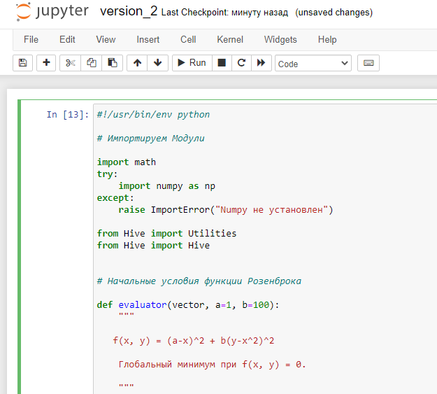

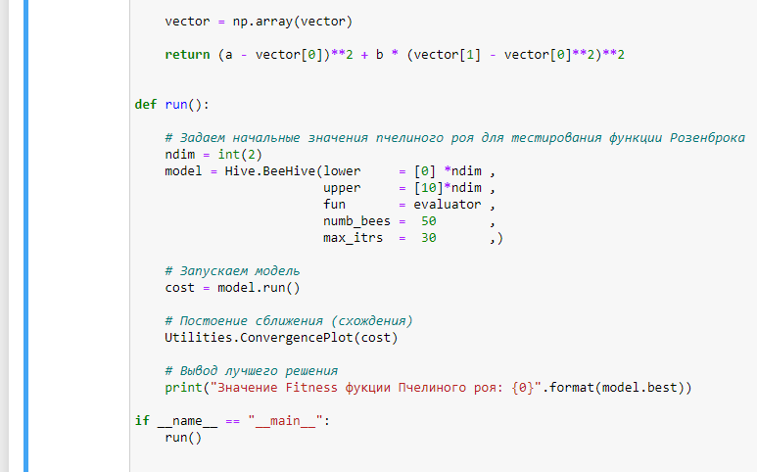

Рисунок 1 – Тестирование ABC алгоритма оптимизации функции Розенброка

Результат тестирование ABC алгоритма оптимизации функции Розенброка – 50 пчел и 30 итераций:

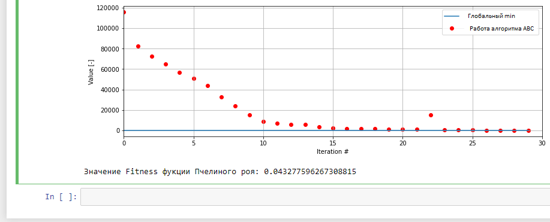

Рисунок 2 – Результат работы ABC алгоритма оптимизации функции Розенброка

**5. Тестирование Пчелиного алгоритма на функции Растригина**

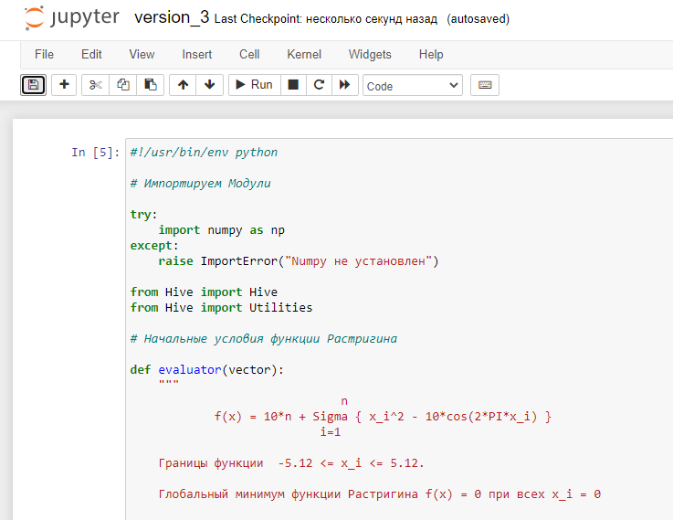

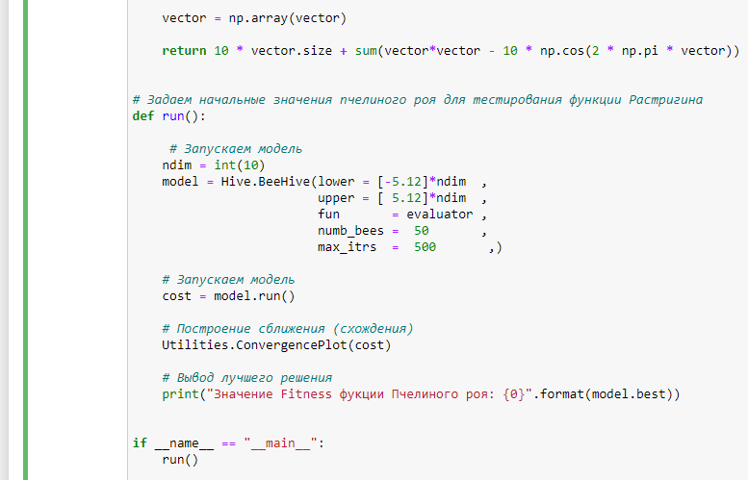

Рисунок 1 – Тестирование ABC алгоритма оптимизации функции Растригина

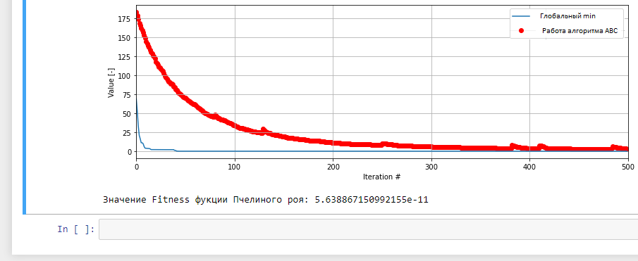

Рисунок 2 – Результат работы ABC алгоритма оптимизации функции Розенброка

**Вывод.** Во время работы был построен алгоритм пчелиной оптимизации.